СПИСОК ВОИНОВ-ЗЕМЛЯКОВ, ПОГИБШИХ НА ФРОНТАХ ВЕЛИКОЙ ОТЕЧЕСТВЕННОЙ ВОИНЫ в 1941—1945 гг.

МИШНЕВИЧСКИЙ СЕЛЬСОВЕТ

АБРАМЕНКО Сергей Емельянович, род. в 1900, д. Гребенцы, рядовой, пропал без вести в ноябре 1944.
АГЕЕВ Кузьма Егорович, род. в 1916, д. Щербаки, сержант, пропал без вести в декабре 1941.
АДАМОВ Леонид Тимофеевич, род. в 1914, д. Щербаки, умер в плену 31.12.1941.
АКСЕНОВ Василий Романович, род. в д. Шипулино, рядовой, пропал без вести 3.1.1943.
АЛЕКСАНДРОВ Петр Романович, погиб 13.2. 1944.
АЛЕКСЕЕВ Леонид Алексеевич, род. в д. Савченки, рядовой, погиб 26.7.1944, похоронен в Зарасайском р-не Литовской ССР.
АНДРЕЕВ Василий Александрович, рядовой, погиб 18.12.1942 в Калининской обл.
АНДРЕЕВ Корней Андреевич, род. в д. Барсучино, рядовой, погиб в 1944 в Смоленской обл.
АНИСИМОВ Петр Прокофьевич, рядовой, пропал без вести в сентябре 1944.
АНТОНОВ Алексей Петрович, род. в 1921, д. Барсучино, мл. лейтенант, погиб 13.7.1943 в Воронежской обл.
АНТОНОВ Владимир Николаевич, род. в 1928, д. Андреевка, погиб 4.7.1944.
БАСОВ Филипп Евдокимович, род. в д. Кабак, рядовой, погиб 25.7.1944, похоронен в Зарасайском р-не Литовской ССР.
БИРЮКОВ Прокофий Сергеевич, род. в д. Савченки, рядовой, пропал без вести в июне 1944.
БОРИСОВ Игнат Борисович, род. в 1910, д. Погорелица, рядовой, пропал без вести в сентябре 1944.
БЫКОВСКИЙ Михаил Никитич, род. в 1912, политрук роты, пропал без вести в июле 1941.
ВАСИЛЕВСКИЙ Иван Власович, род. в 1920, д. Мальковщина, рядовой, пропал без вести в сентябре 1944.
ВАСИЛЬЕВ Иван Васильевич, старшина, погиб 5.7.1944. похоронен в Полоцке.
ВАСИЛЬЕВ Николай Петрович, род. в 1924. д. Савченки, погиб 31.12.1943, похоронен в Витебской обл.
ВАСИЛЬЕВ Сергей Трофимович, род. в 1918, д. Кривенки, мл. сержант, погиб в 1941 при обороне Смоленска.
ВИКУЛОВ Степан Яковлевич, род. в 1913, д. Андреевка, рядовой, пропал без вести в декабре 1942.
ВЛАДИМИРОВ Петр Лукич, род. в 1920, д. Новое Барсучино, сержант, пропал без вести в сентябре 1944.
ГАВРИЛОВ Петр Николаевич, род. в 1908, д. Рыбчино, рядовой, погиб 7.7.1943, похоронен в д. Кочетовка Обоянского р-на Курской обл.
ГЕРАСИМОВ Михаил Данилович, сержант, погиб 26.9.1944 в Литовской ССР.
ГРИГОРЬЕВ Петр Федорович, род. в д. Мишневичи, рядовой, пропал без вести 24.9.1944.
ДОВГИЛОВ Василий Владимирович, род. в д. Мальковщина, рядовой, погиб 25.2.1945 в Восточной Пруссии.
ЕГОРОВ Алексей Егорович, рядовой, погиб 17.10.1944 в Латвийской ССР.
ЕГОРОВ Иван Игнатьевич, род. в д. Волотовки, ст. сержант, пропал без вести 15.2.1942.
ЖУКОВ Павел Филиппович, род. в 1911, д. Савченки, старшина, погиб 29.4.1944.
ЗАХАРОВ Василий Захарович, род. в 1923, д. Мишневичи, пропал без вести в сентябре 1944.
ЗЕЛЕНЬКОВ Василий Яковлевич, род. в 1920, д. Родионенки, рядовой, пропал без вести в июле 1944.
ЗЕЛЕНЬКОВ Владимир Илларионович, род. в д. Шипулино, погиб 24.9.1943.
ЗЕНЬКОВ Илларион Архипович, род. в д. Волотовки, умер от ран 31.12.1943, похоронен в Городокском р-не Витебской обл.
ЗУБОРЕВ Михаил Дмитриевич, род. в д. Бунтики, рядовой, погиб 11.7.1944 в Волынской обл.
ЗУЕВ Александр Трофимович, род. в д. Новое Барсучино, мл. политрук, пропал без вести в июне 1941.
ЗУЕВ Игнат Федотович, род. в д. Заоболь, рядовой, пропал без вести в июне 1944.
ИВАНОВ Василий Иванович, род. в 1908, д. Рыбчино, погиб в июне 1944.
ИВАНОВ Владимир Иванович, род. в д. Трипутни, погиб 13.3.1943.
ИВАНОВ Иван Петрович, рядовой, умер от ран 27.6.1945 в Германии.
ИВАНОВ Моисей Павлович, род. в 1909, д. Слобода, рядовой, погиб 11.11.1942 в Калининской обл.
ИВАНОВ Петр Леонтьевич, род. в 1921, д. Гребенцы, пропал без вести в сентябре 1942.
ИВАНОВ Федор Филиппович, род. в 1914, д. Шипулино, рядовой, умер в плену 9.11.1941.
ИВАНОВ Федос Иванович, род. в д. Шипулино, рядовой, умер от ран 25.10.1943 в Смоленской обл.
КИРЕЕВ Николай Андреевич, пропал без вести в апреле 1945.
КОВАЛЕВ Василий Михайлович, род. в д. Гребенцы, рядовой, пропал без вести в декабре 1941.
КОВАЛЕВ Иван Леонтьевич, род. в д. Кабак, погиб 13.1.1944.
КОВАЛЕВСКИЙ Петр Александрович, род. в 1910, погиб в 1941.
КОЗЛОВ Федор Иванович, род. в д. Слобода, сержант, погиб 2.5.1945.
КОПЫТОВ Иван Иванович, род. в 1925, д. Дорожково, рядовой, погиб 5.10.1944 в Литовской ССР.
КОРНУЩЕНКО Иосиф Филиппович, род. в 1920, д. Барсучино, сержант, танкист, погиб 26.6.1944, похоронен в Сенненском р-не Витебской обл.
КОРНЕЕВ Василий Васильевич, род. в 1920, д. Кабак, умер в плену 18.11.1941.
КОТОВ Алексей Леонтьевич, род. в д. Ждановка, рядовой, пропал без вести в декабре 1942.
КОТОВ Прохор Леонович, род. в 1902, д. Гребенцы, погиб 10.2.1943.

Л. Т. Адамов А. П. Антонов П.Л. Владимиров И.И. Егоров

КРЮКОВ Василий Акимович, род. в д. Барсучинно, погиб 30.3.1944, похоронен в Чаусском р-не Могилевской обл.
КУЗЬМИН Александр Фомич, род. в д. Заусыска, ефрейтор, погиб 22.6.1941.
КУРЧАНОВ Леон Степанович, род. в 1906, д. Козлы, мл. сержант, погиб 8.3.1944.

Из писем младшего сержанта Л. С. Курчатова родным
7 января 1944 г.
Добрый день и вечер моя семья, жена и дети. Шлю я вам свой красноармейский пламенный привет жене Мареи Денисовне и родным деткам Коле, Васе и Толе. Поздравляю вас с Новым годом и с новой жизнью... Когда услышал, что наша местность от фашистов очищена, то я посылал письма. Мне думается, что не может быть, что Гитлер порасстрелял вас всех, неужели вы не могли попрятаться в леса и еще куда-нибудь. Я всё-таки жду ответа. Я живу ничего. Зима у нас очень легкая, всего до десяти градусов морозы бывают. Ну, выполняю боевые задания очень опасные для жизни. Но ничего, скоро врага разгромим, тогда может и увидимся. За отвагу награжден медалью. За этим до свидания. Остаюсь жив и здоров. Жду ответа. Адрес: Полевая почта 51114. Курчанов Л. С.

24 февраля 1944.
... Дорогая жена и родные мои детки, посылаю вам пламенный привет и сладко целую вас всех и маленького сыночка Коленьку. И прошу сынка Толю, почему он не напишет мне письма, хотя бы несколько слов. Марея, мы справляли праздник 23 февраля — День Красной Армии. Была и водка, и закуска, а мне не елось и не пилось, у меня лежал камень на сердце очень тяжелый. Марея, я очень рад и доволен, что ты сумела спасти сама себя и детей, хотя тебе было очень трудно, но ничего не сделаешь — война. Вы меня спрашиваете, что сделать с хлебом. Хлеб береги... Сумела спасти жизнь, и хлеб сумей спасти. Это основная твоя жизнь — хлеб. Жена, вы меня успокаиваете, что вы сыты и одеты. Ну, меня это не успокоит, знаю я сам прекрасно, прекрасно видал своими глазами эти все картины, как немецкие изверги здекуются над мирным населением...

Из воспоминаний Марии Денисовны Курчановой, жительницы деревни Козлы
Осенью 1943 г. попала наша деревня Козлы в нейтральную полосу. Днем немцы, а наши солдаты с Теолино приходят. Жила я с тремя сынами — десятилетним Виталием, его мы и Толей звали, шестилетним Васей и двухлетним Колей. Муж мой, Леон Степанович, с начала войны на фронте был. Однажды немцы начали обстреливать нашу деревню. Мы все сховались у соседа под мостом, так мы подвал называем. А тут немцы давай наши хаты палить, я детей из-под пола вытянула да и убегать. Со всей деревни остался только Яшкин дом, Яшка — это Ясон Степанович Курчанов, брат Леона. Яшкин дом был с краю деревни, немцы побоялись идти туда палить. Мы перебрались в Теолино, потом в Рыбчино, жили у людей. А мать Леона Степановича с пятилетней внучкой Тамарой, Яшкиной дочкой, осталась в том доме. Не захотела мать никуда идти, слабая она уже была. Немцы стояли в Мазурах, ударили с пулемета и забили в хате на печи двоих, старуху и Тамару. Хату потом солдаты разобрали на бункера.
Хлеб и бульбу я в Козлах закопала. Ночью приходила, откапывала. Со мной Толя, больший сын, ходил. Скоро от Леона письмо с фронта получила. Он очень за хлеб беспокоился, писал: «Сумела спасти жизнь, и хлеб сумей спасти». Это письмо я отдала в Мишневичскую школу в музей. Весной 1944 г. вызывают меня в сельсовет и говорят, что мой Леон погиб на фронте... Рвала я все на себе без памяти, с сельсовета прямо в Козьяны в больницу меня отвезли...
Эвакуировали потом нас на Смоленщину, в Козлы вернулись уже летом. Как ни тяжело было — вырастила сыновей. Помогал мне Афон, это мой брат Афанасий Денисович Трофимов. Виталий - бригадир в совхозе имени Короткина, Василий — бригадир в совхозе «Мишневичи», пятерых детей растит. Коля служит в армии офицером, академию окончил.

ЛАЗАРЕВ Василий Кириллович, род. в 1909, д. Рыбчино, погиб в 1943 на Курской дуге.
ЛАЗАРЕВ Иван Кириллович, род. в 1905, д. Рыбчино, погиб в 1945.

Л. С. Курчанов В. К. Лазарев
МАКЕЕВ Петр Васильевич, сержант, погиб 7.4.1945 в Германии.
МАКСИМОВ Михаил Акимович, род. в д. Савченки, погиб 10.6.1944 в Ленинградской обл.
МАЛЬЦЕВ Петр Иванович, род. в 1918, погиб 24.7.1944 в Эстонской ССР.
МАРЧЕНКО Петр Александрович, род. в д. Крошки, рядовой, погиб 26.6.1944.
МАТВЕЕВ Николай Павлович, погиб 24.2.1945.
МАТЮШКОВ Денис Иванович, род. в д. Ждановка, рядовой, погиб 5.3.1945 в Латвийской ССР.
МИЛЕИКО Виктор Васильевич, род. в д. Доможиловка, погиб 13.1.1943.
НИКИТИН Петр Фомич, род. в д. Мазуры, рядовой, пропал без вести в июле 1944.
НИКОЛАЕВ Владимир Федотович, рядовой, пропал без вести 10.1.1943.
НИКОЛАЕВ Дмитрий Тарасович, род. в д. Ждановка, рядовой, пропал без вести в декабре 1942.

Д. И. Матюшков А. И. Прохоров
НИКОЛАЕВ Иван Гаврилович, рядовой, умер от ран 13.8.1944, похоронен в Биржайском р-не Литовской ССР.
НИКОЛАЕВ Михаил Лавренович, род. в д. Трипутни, ст. сержант, умер от ран 19.1.1945 в Восточной Пруссии.
ПАВЛОВ Григорий Григорьевич, род. в д. Симоняты, рядовой, погиб 11.7.1944, похоронен в Браславском р-не Витебской обл.
ПАРФЕНОВ Дмитрий Матвеевич, род. в д. Шуньки, погиб 13.1.1944.
ПЕТРОВ Константин Петрович, род. в 1903, д. Кабак, рядовой, пропал без вести в сентябре 1944.
ПЕТРОВ Петр Моисеевич, род. в д. Заольховье, ефрейтор, погиб 18.12.1943.
ПЛАТОНОВ Алексей Ефимович, род. в д. Мишневичи, мл. сержант, умер от ран 26.11.1943 в Полтавской обл.
ПЛАТОНОВ Андрей Платонович, род. в 1926, рядовой, погиб 30.1.1945 в Латвийской ССР.
ПОЛЯКОВ Василий Николаевич, род. в д. Бачище, пропал без вести в мае 1944.
ПРОХОРОВ Аркадий Игнатьевич, род. в д. Барсучино, рядовой, пропал без вести в ноябре 1941.

ПРОХОРОВ Иван Андреевич, рядовой, погиб 30.11.1942.
ПРУДНИКОВ Иван Трофимович, род. в 1911, д. Кабак, партизан бригады им. Короткина, затем в Красной Армии, рядовой, умер от ран 12.2.1944 в Смоленской обл.
РУЛЕВ Иван Андреевич, ст. сержант, командир взвода разведки, погиб 13.8.1944 в Ивано-Франковской обл.
РЯБЦЕВ Иван Никонович, род. в 1922, д. Гребенцы, рядовой, пропал без вести в августе 1944.
САВОСЕЕВ Даман Савостеевич, род. в д. Доможиловка, рядовой, погиб 21.7.1944.
САВОСТЬЯНОВ Филипп Савостьянович, рядовой, погиб 4.9.1944.
САЗОНОВ Василий Борисович, рядовой, погиб 13.1.1944.
САЗОНОВ Михаил Иванович, род. в 1919, пропал без вести в сентябре 1944.
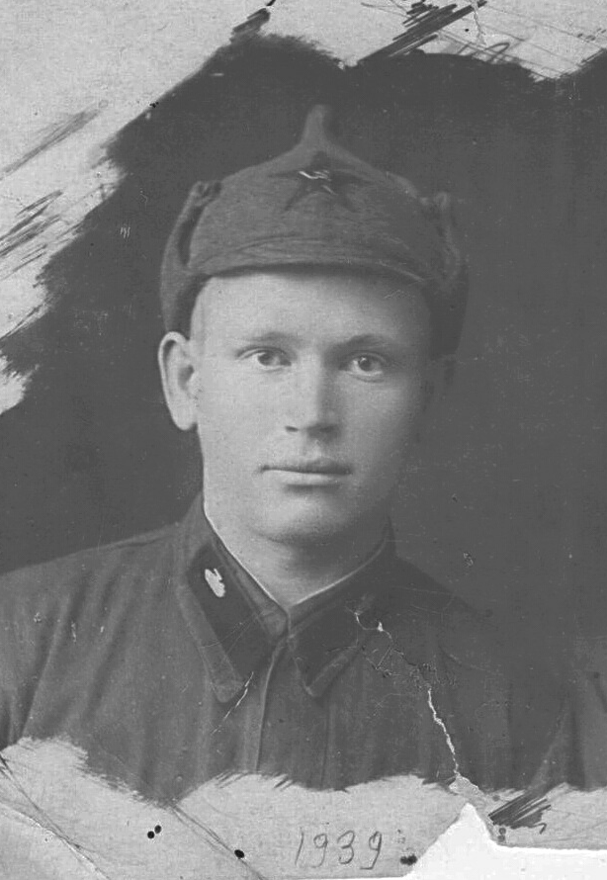
САЗОНОВ Петр Иванович, рядовой, пропал без вести в январе 1943.
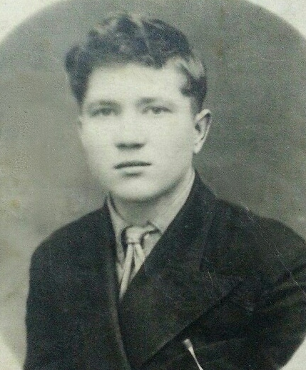

САРАПЕНЯ Степан Николаевич, род. в 1914, д. Ждановка, погиб в 1945 в Латвийской ССР.
САФОНОВ Владимир Екимович, род. в 1913, д. Мальковщина, сержант, погиб в 1943.
САФОНОВ Ефим Акимович, род. в д. Мальковщина, погиб 23.6.1944, похоронен в Полоцком р-не Витебской обл.
СЕМЕНОВ Александр Семенович, род. в 1913, д. Андреевка, пропал без вести в сентябре 1944.
СИДОРОВ Николай Яковлевич, рядовой, погиб 13.11.1943.
СИДОРОВ Петр Семенович, род. в д. Щербаки, рядовой, пропал без вести в августе 1944.
СОЛОДКИЙ Николай Никифорович, род. в 1913, рядовой. пропал без вести в июле 1944.
СТАРОВОИТОВ Александр Филиппович, род. в д. Заоболь, погиб 25.12.1942.
СТЕПАНОВ Лука Степанович, род. в 1905, д. Мальковщина, погиб 26.7.1944, похоронен в д. Ровное Шумилинского р-на Витебской обл.
СТЕПАНОВ Петр Петрович, род. в 1915, д. Дорожково, рядовой, погиб 18.2.1943.
ТЕЛУЩЕНКО Павел Ефимович, род. в д. Ждановка, рядовой, погиб 5.12.1942 в Калининской обл.
ТИТОВ Ефим Владимирович, род. в 1902. д. Стариновичи, рядовой, пропал без вести в октябре 1944.
ТИТОВ Макар Михайлович, род. в д. Стариновичи, рядовой, пропал без вести в апреле 1944.
ТИТОВ Яков Семенович, род. в 1902, д. Мишневичи, пропал без вести в августе 1944.
ТИХОМИРОВ Дмитрий Ефремович, род. в д. Андреевка, погиб 9.4.1945 под Кенигсбергом.
ТРОФИМОВ Иван Александрович, род. в д. Кабак, рядовой, пропал без вести в марте 1942.
УСТИНОВ Анатолий Андреевич, род. в д. Стариновичи, рядовой, погиб 23.2.1945 в Восточной Пруссии.
УСТИНОВ Тихон Иванович, ефрейтор, пропал без вести в сентябре 1944.
ФАДЕЕВ Николай Трофимович, род. в д. Волотовки, рядовой, погиб 22.2.1944 в Гомельской обл.
ФЕДОРОВ Василий Иванович, рядовой, погиб 28.6.1944 в Могилевской обл.
ХОМЯКОВ Федот Михайлович, род. в д. Стариновичи, рядовой, пропал без вести в июне 1944.
ШАРЯКОВ Иван Емельянович, род. в д. Щербаки, пропал без вести в августе 1941.
ШАШКОВ Илья Васильевич, род. в 1912, д. Родионенки, рядовой, погиб 15.8.1943 в Смоленской обл.
ШЕВЛЮГО Илья Владимирович, род. в 1918, д. Савченки, погиб 2.2.1945.
ШЕВЦОВ Андрей Иванович, рядовой, погиб 20.8.1944 в Литовской ССР.
ШЕВЦОВ Афанасий Иванович, род. в д. Мишневичи, рядовой, погиб 20.8.1944 в Литовской ССР.
ШЕВЧЕНКО Павел Борисович, род. в 1909, рядовой, пропал без вести в июне 1944.
ШЕНДЕЛЕВ Аркадий Титович, род. в д. Мальковщина, рядовой, погиб 5.1.1943.

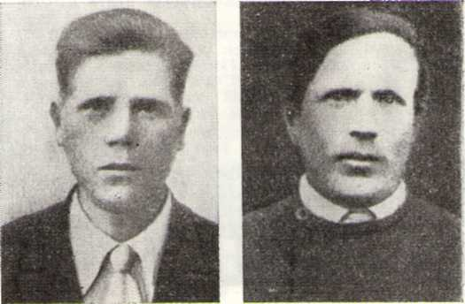

И. В. Шашков А. С. Шустров
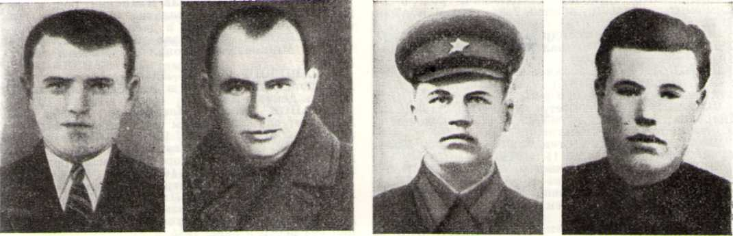
П. С. Сидоров Л. С. Степанов П. П. Степанов Н. Т. Фадеев

ШЕНДЕЛЕВ Николай Степанович, род. в д. Симоняты, рядовой, пропал без вести в ноябре 1944.
ШКАДЕНКО Александр Ефимович, род. в д. Мазуры, рядовой, пропал без вести в декабре 1943.
ШЛЫКОВ Иван Степанович, род. в 1916, рядовой, умер от ран 13.1.1944, похоронен в Невельском р-не Псковской обл.
ШПАКОВ Алексей Петрович, род. в 1903, д. Щербаки, рядовой, погиб 26.11.1942, похоронен в Ржевском р-не Калининской обл.
ШУСТОВ Афанасий Степанович, род. в д. Барсучино, рядовой, погиб 15.1.1944.
ЮРЧЕНКО Петр Афанасьевич, род. в д. Козлы, рядовой, пропал без вести в июне 1944.
ЯКИМОВ Егор Андреевич, род. в д. Щербаки, погиб 15.5.1944, похоронен в Полоцком р-не Витебской обл.
ЯКОВЛЕВ Демьян Иванович, рядовой, пропал без вести в декабре 1944.

ПОГИБШИЕ по бывшему КОЗЬЯНСКОМУ СЕЛЬСОВЕТУ (ныне вошел в состав Мишневичского сельсовета)

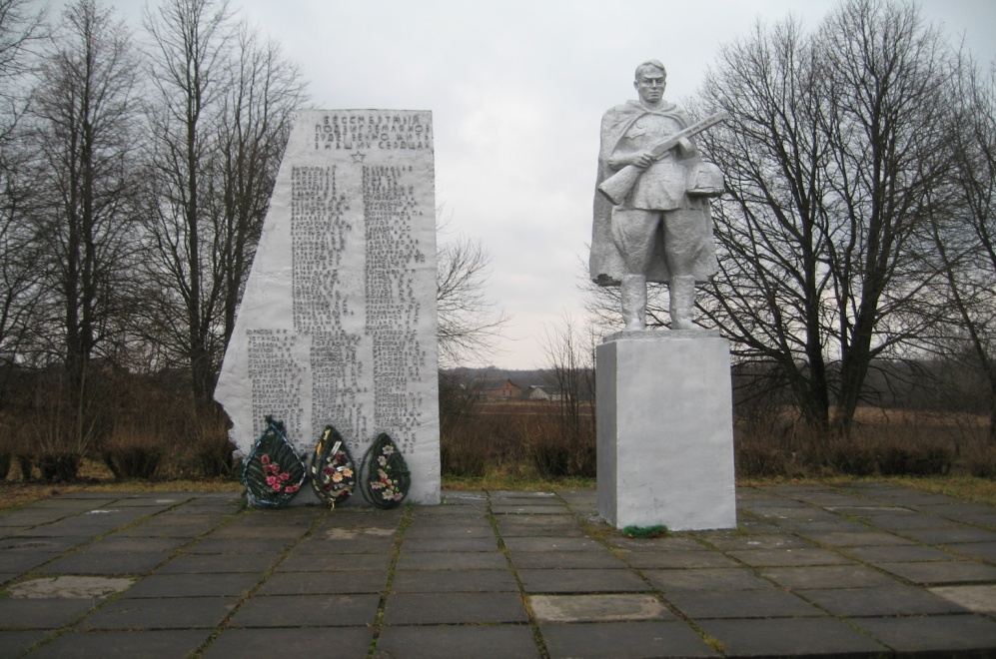
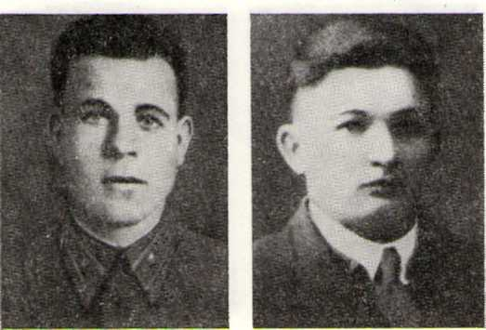
Памятник землякам, погибшим в годы Великой Отечественной войны. Деревня Суровни Козьянского (ныне Мишневичского) сельсовета.
Н. И. Агафонов Г.А. Богданов

АГАФОНОВ Иван Иванович, род. в 1910, д. Понячино, рядовой, пропал без вести в сентябре 1944.
АГАФОНОВ Николай Иванович, род. в 1913, д. Понячино, лейтенант, пропал без вести.
АДАМОВ Николай Адамович, род. в д. Затишье, погиб 24.9.1943, похоронен в д. Зайцево Починковского р-на Смоленской обл.
АКУЛЕНОК Николай Макарович, род. в 1923, д. Тижма, мл. сержант, погиб 5.2.1944.
АЛЬХИМЕНКО Василий Ильич, род. в 1922, сержант 1260-го стр. полка 380-й стр. дивизии, погиб 25.11.1942, похоронен в д. Тимонцево Ржевского р-на Калининской обл.
АЛЬХИМЕНКО Иван Ильич, род. в 1919, ст. сержант, погиб 11.9.1943, похоронен в д. Глыбово Россонского р-на Витебской обл.
АНДРЕЕВ Федор Андреевич, род. в 1918, д. Заольховье, рядовой, умер от ран 14.3.1944, похоронен в д. Хоменки Городокского р-на Витебской обл.
АНТИПОВ Николай Матвеевич, умер 23.1.1942 в г. Богуслав Киевской обл.
АНТИПОВ Петр Матвеевич, род. в 1925, д. Заполье, погиб 26.8.1943, похоронен в с. Красное Хомутовского р-на Курской обл.
АНУФРИЕВ Анатолий Лукич, род. в 1920, д. Суровеньки, рядовой, пропал без вести в сентябре 1944.
АНУФРИЕВ Лука Ануфриевич, род. в 1895, д. Заполье, пропал без вести в декабре 1944.
АПОРКИН Егор Семенович, проживал в д. Труховка, рядовой, погиб 9.2.1944 в Витебской обл.
АРТОМОНОВ Николай Петрович, рядовой, умер от ран 5.9.1944 в Литовской ССР.
АФАНАСЬЕВ Петр Денисович, род. в 1915, д. Ясиновцы, сержант, пропал без вести в феврале 1944.
БАБАЕВ Василий Дмитриевич, род. в 1902, д. Заольховье, умер от ран 12.10.1943, похоронен в д. Попери Киевской обл.
БАРАНОВ Петр Сазонович, род. в 1910, д. Хрипки, рядовой, пропал без вести в декабре 1944.
БЕКЕЩЕНКО Василий Григорьевич, род в 1920, д. Козьяны, погиб 5.5. 1942, похоронен в д. Зенино Тосненского р-на Ленинградской обл.
БЕЛЫЙ Виктор Игнатьевич, род. в д. Понячинно, умер от ран в апреле 1945.
БЕЛЯЕВ Яков Игнатьевич, род. в 1919, д. Понячино, пропал без вести в марте 1945.
БИБИЧ Петр Андреевич, род. в 1926, д. Понячино, рядовой, погиб 21.5.1945, похоронен в Лиепайском р-не Латвийской ССР.
БОГДАНОВ Георгий Алексеевич, род. в 1919, д. Козьяны, рядовой, пропал без вести 9.5.1942.
БОГДАНОВ Михаил Яковлевич, род. в 1921, пропал без вести 9.2.1944.
БОГРУНОВ Митрофан Ануфриевич, род. в д. Пономари, погиб 14.7.1944.
БОЙКОВ Василий Матвеевич, род. в 1921, д. Прудок, пропал без вести в декабре 1943.
БОЙКОВ Виктор Матвеевич, род. в д. Козьяны, рядовой, погиб 5.11.1944 в Латвийской ССР.
БОЙКОВ Лаврентий Трофимович, проживал в д. Ставица, пропал без вести в 1944.
БОРОВИКОВ Семен Александрович, род. в д. Красомай, рядовой, погиб 8.6.1944, похоронен в д. Селец Турийского р-на Волынской обл.
БУРЛАКОВ Константин Степанович, род. в 1919, д. Затишье, ст. лейтенант 204-й бомбардировочной авиадивизии, погиб 10.6.1942, похоронен в с. Новая Деревня Медынского р-на Калужской обл.
БУРЛАКОВ Сергей Васильевич, проживал в д. Затишье, погиб 4.2.1944, похоронен в д. Полешино Городокского р-на Витебской обл.
ВАСИЛЬЕВ Николай Владимирович, род. в д. Понячино, пропал без вести в июле 1941.
ВЕРЕМЕЕВ Иван Андреевич, род. в д. Ставица. Рядовой, погиб 19.12.1943.
ВИНИДИКТОВ Петр Алемпович, род. в 1907, д. Заложное, умер от ран 15.1.1945.
ВОЛКОВ Василий Павлович, род. в д. Заборье, погиб в январе 1944, похоронен в д. Орловец Невельского р-на Псковской обл.
ВОЛКОВ Михаил Михайлович, род. в 1907, рядовой, умер от ран 9.3.1944, похоронен в Городокском р-не Витебской обл.
ВОЛКОВ Федор Михайлович, род. в 1923, д. Заложное, служил в 1245-м стр. полку, погиб 8.3.1942, похоронен в д. Клинки Ржевского р-на Калининской обл.
ВОЛОТКЕВИЧ Роман Егорович, род. в 1910, д. Козьяны, рядовой, пропал без вести в сентябре 1944.
ВОРОЗОВ Владимир Иосифович, род. в 1902, д. Красомай, пропал без вести в сентябре 1944.
ВОРОНОВ Тимофей Федорович, род. в д. Ставица, пропал без вести в 1943.
ВУЛЬЧЕНКО Александр Семенович, род. в 1924, д. Ставица, рядовой, умер 23.5.1945.
ВУЛЬЧЕНКО Федор Семенович, род. в 1926, д. Ставица, рядовой 1117-го стр. полка 332-й стр. дивизии, погиб 6.7.1944, похоронен в д. Константиновка Полоцкого р-на Витебской обл.
ГАВРИЛОВ Николай Иванович, род. в 1909, д. Красомай, рядовой, погиб 13.2.1944, похоронен в д. Пухи Шумилинского р-на Витебской обл.
ГАЙДУКОВ Иван Федорович, род. в 1902, д. Ровное, рядовой, погиб 12.5.1943, похоронен в д. Круково Ушачского р-на Витебской обл.
ГАНЧЕНКО Иван Григорьевич, род. в д. Колышки, рядовой, пропал без вести 13.12.1943.
ГАПЕЕВ Василий Владимирович, род. в д. Заполье, пропал без вести в августе 1941.
ГОРЕЛОВ Иван Никитич, род. в 1917, д. Горовые, рядовой 117-го отдельного батальона связи 93-й стр. дивизии, погиб 22.2.1942, похоронен в д. Колодези Калужской обл.
ГОРОВОЙ Александр Маркович, род. в д. Заложное, рядовой 558-го стр. полка, пропал без вести 7.8.1944.
ГОРОВОЙ Илларион Никитич, род. в д. Заложное, рядовой, пропал без вести в сентябре 1944.
ДАНЕЕВ Василий Дмитриевич, проживал в д. Козьяны, рядовой, пропал без вести в 1942.
ДАНЕЕВ Евгений Дмитриевич, род. в 1918, д. Козьяны, рядовой, пропал без вести в октябре 1944.
ДВОРЯНИКОВ Петр Андреевич, род. в 1923, д. Куксы, рядовой, погиб 4.5.1942, похоронен в Торопецком р-не Калининской обл.
ДЕМИДОВ Николай Емельянович, проживал в д. Козьяны, сержант, погиб 23.6.1943, похоронен в д. Заболотники Городокского р-на Витебской обл.
ДЕНИСОВ Касьян Денисович, род. в 1923, д. Куксы.
ДИВАКОВ Михаил Алексеевич, род. в 1908, д. Пономари, рядовой, пропал без вести в марте 1942.
ДМИТРИЕВ Николай Петрович, род. в 1919, д. Заполянка, рядовой, погиб 1.5.1945 в Берлине.
ЖАВОРОНКОВ Федор Максимович, род. в 1917, д. Скатица, погиб в октябре1944.
ЖУКОВ Василий Пахомович, род. в д. Ровное, рядовой 843-го стр.полка 238-й стр. дивизии, погиб 22.2.1942, похоронен в д. Шимирово Старорусского р-на Новгородской обл.

С. В. Бурлаков П. А. Журов
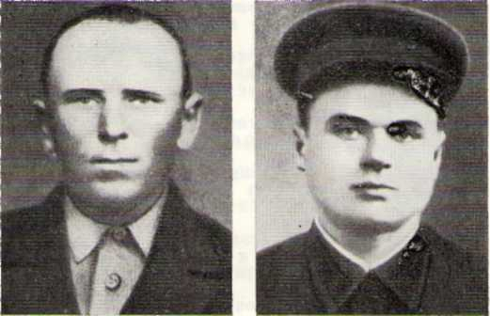

ЖУКОВ Павел Захарович, род. в 1916, погиб 18.7.1944, похоронен на ст. Суходелы Ровенской обл.
ЖУРОВ Петр Абрамович, род. в 1918, д. Труховка, рядовой, погиб 4.2.1944, похоронен в Городокском р-не Витебской обл.
ЗАГНЕТОВ Сергей Дорофеевич, род. в д. Заполянка, сержант, погиб 16.10.1943, похоронен в Кимрском р-не Калининской обл.
ЗАХАРОВ Александр Михайлович, род. в д. Дрожаки, мл. лейтенант.
ЗАХАРОВ Алексей Сидорович, род. в 1920, д. Труховка, погиб 9.12.1942, похоронен в д. Ганчуки Калининской обл.
ЗАХАРОВ Василий Сидорович, род. в 1927, рядовой, погиб 24.4.1945 в Чехословакии.
ЗАХАРОВ Владимир Сидорович, род. в д. Труховка, рядовой, погиб 24.4.1945.
ЗОЛОТОЙ Афанасий Андреевич, род. в 1920, д. Скатица, ст. сержант 565-го стр. полка 161-й стр. дивизии, погиб 21.7.1942, похоронен в д. Подгорное Бутурлиновского р-на Воронежской обл.
ИВАНОВ Леонид Владимирович, проживал в д. Козьяны, погиб 14.4.1945.
ИВАНОВ Петр Матвеевич, род. в 1917, д. Красомай, ст. лейтенант.
ИВАНОВ Семен Иванович, род. в 1897, д. Козьяны, пропал без вести 13.11.1943.
ИВАНОВСКИЙ Николай Фомич, род. в д. Слесари, рядовой, погиб в марте 1943.
ИВАНОВСКИЙ Роман Матвеевич, проживал в д. Скатица, рядовой, умер от ран 11.6.1944 в Ленинградской обл.
КАЗАКОВ Анатолий Николаевич, проживал в д. Хрипки, рядовой, погиб 15.4.1945.
КЕСАРЕВ Петр Семенович, род. в 1910, д. Ставица, рядовой, погиб 11.3.1942, похоронен в д. Березки Смоленской обл.
КИРЕЕВ Михаил Андреевич, род. в 1923, д. Заполянка, рядовой 252-го стр. полка 8-й гв. стр. дивизии, пропал без вести 5.2.1945.
КОВАЛЬКОВ Аркадий, род. в 1918, д. Краснополье, рядовой 978-го стр. полка 257-й стр. дивизии, погиб 6.3.1943, похоронен в д. Ланиха Великолукского р-на Псковской обл.
КОЗЛОВ Петр Романович, род. в 1922, д. Слесари, погиб и похоронен на Пулковских высотах около Ленинграда.
КОЗЛОВ Федор Яковлевич, род. в 1894, д. Ровное, умер от ран 28.10.1944, похоронен в г. Кинешма Ивановской обл.
КОЗЛОВСКИЙ Даниил Иванович, род. в 1897, рядовой, погиб 4.2.1944, похоронен в д. Заполье Городокского р-на Витебской обл.
КОРЕНКОВ Михаил Васильевич, проживал в д. Козьяны, лейтенант.
КОРСАК Егор Сергеевич, проживал в д. Ровное, рядовой, погиб 8.9.1944, похоронен в д. Даудзея Латвийской ССР.
КРАВЧЕНКО Александр Мефодьевич, род. в д. Шавеки, рядовой, пропал без вести в сентябре 1944.
КРАВЧЕНКО Михаил Егорович, род. в 1919, д. Горелая Гряда, рядовой, погиб 22.8.1942.
КРАВЧЕНКО Филипп Семенович, род. в 1913, д. Колышки, рядовой. умер от ран в декабре 1943.
КРИВЯНКОВ Владимир Константинович, проживал в д. Ставица, умер от ран 12.2.1944, похоронен в д. Полешино Городокского р-на Витебской обл.
КРУТОРОЖКИН Иван Иванович, род. в 1906, погиб 2.6.1945, похоронен в г. Бийск Алтайского края.
КУКСЕНОК Леонид Ефимович, род. в 1923, д. Ямище, рядовой, пропал без вести в октябре 1944.
ЛАПУХОВ Михаил Матвеевич, род. в 1914, д. Красомай.
ЛАПУХОВ Николай Матвеевич, род. в 1914, д. Красомай, рядовой, погиб 27.10.1943, похоронен в д. Щучино Кагарлыкского р-на Киевской обл.
ЛЕГЧЕНОК Михаил Николаевич, род. в 1920, д. Гульбище, рядовой, пропал без вести в сентябре 1944.
ЛЫСЕНКО Леонид Иванович, род. в 1927, д. Ровное, рядовой, погиб 17.10.1944, похоронен в д. Брувели Латвийской ССР.
МАКЕЕВ Михаил Васильевич, род. в 1920, д. Заозерье, пропал без вести в сентябре 1944.
МАКЕЕВ Петр Васильевич, род. в 1915, д. Заозерье, рядовой, погиб 7.4.1945.
МАКСИМОВ Александр Илларионович, род. в 1917, д. Суровни, рядовой, пропал без вести в сентябре 1944.
МАКСИМОВ Павел Константинович, пропал без вести в сентябре 1944.
МАРТЫНЕНКО Владимир Егорович, род. в 1920, д. Козьяны, рядовой, пропал без вести в августе 1944.
МАРТЫНЕНКО Николай Мефодьевич, род. в 1922, рядовой, пропал без вести в мае 1944.
МАРТЫНЕНКО Федор Мефодьевич, род. в 1918, д. Козьяны, пропал без вести в сентябре1944.
МАРЧЕНКО Василий Кириллович, род. в д. Хрипки, рядовой, погиб 16.2.1944, похоронен в д. Гурки Городокского р-на Витебской обл.
МАРЧЕНКО Василий Яковлевич, род. в 1921, пропал без вести в декабре 1944.
МАРЧЕНКО Федор Михайлович, род. в 1919, д. Хрипки, рядовой, пропал без вести в сентябре 1944.
МАТВЕЕВ Владимир Егорович, род. в 1919, д. Гульбище, рядовой, погиб 24.7.1943, похоронен в г. Изюм Харьковской обл.
МАТВЕЕВ Степан Дмитриевич, род. в 1913, рядовой, погиб 20.9.1944, похоронен в Белостокском воеводстве ПНР.
МЕДВЕДЕВ Иван Михеевич, род. в 1925, д. Козьяны, погиб 20.4.1945.
МЕДВЕДЕВ Михаил Михеевич, род. в 1923, д. Козьяны, рядовой, пропал без вести в сентябре 1944.
МИРОНОВ Иван Миронович, род. в 1917, д. Ровное, майор, умер от ран 29.1.1945.

В БОЯХ ЗА ПОЗНАНЬ

«Дорогая сестра Нюша! Сообщаю, родная, о своем несчастье. В боях за город Познань меня ранило в ноги. В правой ноге перебита кость. Лежу теперь
в госпитале вместе с боевым другом Семеном Алексеевичем Гусариным, раны у которого более легкие. 24 января наша часть прорвалась во вражеский тыл. Мы уничтожили роту велосипедистов противника, разгромили фашистский аэродром, оседлали две шоссейные дороги. Все шло хорошо. Однако совсем неожиданно нам пришлось столкнуться с расчетами четырех немецких самоходных орудий. И вот я уже пять дней на больничной койке. Вскоре меня эвакуируют на лечение в глубокий тыл. Жди от меня известия из постоянного госпиталя. А теперь бывай здорова. Передавай привет всем родным и знакомым. Желаю счастья и успехов во всем. Твой брат Иван».

Так случилось, что это письмо, написанное заместителем командира 21-й гвардейской механизированной бригады майором Иваном Мироновичем Мироновым 29 января 1945 г., оказалось его последним письмом. Газовая гангрена. Не спасла и ампутация обеих ног. И. М. Миронов умер от ран.
Крепкая фронтовая дружба породнила двух боевых офицеров — майоров Миронова и Гусарина, заместителя начальника штаба бригады. На коротких привалах, в перерывах между боями друзья делились воспоминаниями о жизни и труде в довоенные годы, планами на будущее.
В начале 1945 г. механизированная бригада, в составе которой воевали Миронов и Гусарин, получила приказ прикрывать левый фланг 8-го гвардейского механизированного корпуса от возможных фланговых ударов врага с юга. Было это на первом этапе Висло-Одерской операции. После освобождения Лодзи бригада наступала в передовом отряде корпуса в направлении Познани.
Как вспоминает полковник в отставке С. А. Гусарин, наступление наших войск было настолько стремительным, что душа радовалась за боевые дела советских воинов. Недобитые гитлеровские части отступали на запад проселочными дорогами, а наши механизированные колонны, сходу преодолевая линии вражеских укреплений на границах больших городов и поселков, по главной магистрали неудержимо рвались к Познани. В авангарде этой могучей лавины мчался броневой отряд майора Миронова. Отряд поработал на славу. На дорогах валялись обломки вражеской техники, разбитые автомашины с награбленным гитлеровцами добром. С непередаваемой радостью встречали наши войска поляки. Они помогали советским воинам, чем могли: брали в руки оружие, захватывали в плен группы отступавших немецких солдат, сопровождали их на сборные пункты.
... Бои за город Познань затянулись на несколько дней. В одном из боев майор Миронов был тяжело ранен. Родина высоко оценила его ратный труд. И. М. Миронов был награжден двумя орденами Отечественной войны 1-й степени, двумя орденами Красного Знамени, орденом Александра Невского.
В памяти С. А. Гусарина и многих его однополчан Иван Миронович навсегда остался талантливым командиром, бесстрашным воином и верным другом, человеком светлой души и большого мужества.
В. А. Нарушевич

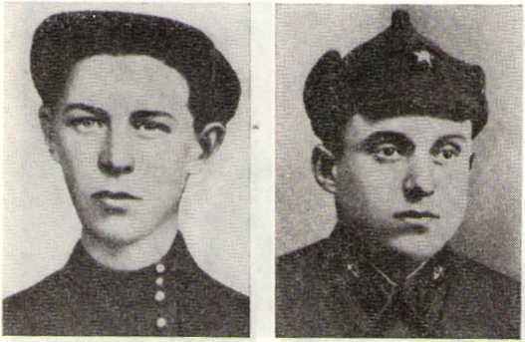
П. К. Максимов В. Е. Мартыненко

МИРОНОВ Константин Семенович, проживал в д. Колышки, рядовой, погиб 31.1.1944, похоронен в д. Кукарикино Ковельского р-на Волынской обл.
МИРОНОВ Сергей Иванович, род. в 1902, д. Козьяны, пропал без вести в июне 1941.
МИРОНОВ Степан Романович, род. в 1920, д. Горелая Гряда, рядовой, погиб в декабре 1944.
МИХАЙЛОВ Александр Александрович, род. в д. Куксы, рядовой, погиб 3.7.1944 в Ленинградской обл.
МИХАЙЛОВ Петр Семенович, род. в 1925, д. Городище, погиб 3.4.1945 в Австрии.

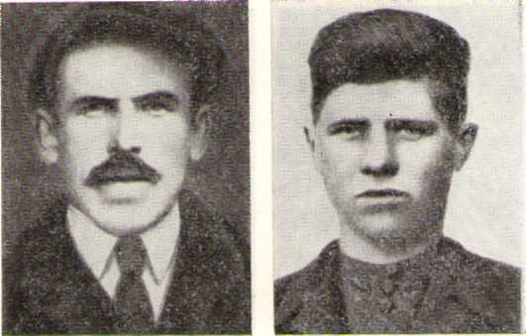
А. И. Сушанов А. М. Устинов

МИХАЙЛОВ Семен Иванович, проживал в д. Красомай, погиб 13.1.1944, похоронен в д. Пухи Шумилинского р-на Витебской обл.
МОЖАЙКО Василий Федорович, род. в 1907, д. Козьяны, рядовой, пропал без вести в августе 1942.
МОИСЕЕВ Николай Михайлович, род. в 1924, д. Концы, рядовой, пропал без вести в сентябре 1944.
НИКИФОРОВ Александр Якимович, род. в д. Шавеки, рядовой, погиб 24.6.1944, похоронен в д. Чижи Литовской ССР.
ОСИПОВ Иван Трофимович, род. в д. Горелая Гряда, ефрейтор, погиб 28.6.1944, похоронен в д. Губино Вилейского р-на Минской обл.
ПАВЛОВ Александр Петрович, род. в 1927, д. Суровни, рядовой, погиб 14.9.1944, похоронен в г. Бауска Латвийской ССР.
ПАЛЬЦЕВ Иван Еремеевич, род. в 1900, д. Заполянка, погиб 29.6.1944, похоронен в д. Погоры Полоцкого р-на Витебской обл.
ПАНКОВ Афанасий Филиппович, проживал в д. Козьяны, рядовой, погиб 7.2.1943, похоронен в д. Овсянкино Смоленской обл.
ПАХОМОВ Владимир Степанович, род. в 1914, д. Труховка, рядовой, пропал без вести в августе 1944.
ПАШКОВСКИЙ Емельян Михайлович, род. в 1899, д. Заполье, погиб 27.11.1942.
ПАШКОВСКИЙ Леонид Тимофеевич, род. в д. Заполье, лейтенант.
ПЕКЛУЩЕНКО Мартын Алексеевич, проживал в д. Пономари, умер от ран 3.8.1944 в Литовской ССР.
ПЕТРОВ Петр Моисеевич, проживал в д. Заольховье, рядовой, погиб 18.12.1943, похоронен в д. Михалово Витебского р-на.
ПЕТРОВСКИЙ Владимир Алексеевич, рядовой, погиб 27.2.1945 в Польше.
ПЕТРУЩЕНКО Иван Николаевич, род. в 1919, мл. сержант, погиб 12.10.1943, похоронен в д. Остров Славгородского р-на Могилевской обл.
РОМАНЕНКО Петр Игнатьевич, погиб 11.6.1944 в г. Рокишкис Литовской ССР.
РОМАНОВ Иван Егорович, род. в 1922, рядовой, пропал без вести в мае 1944.
РУСЕЦКИЙ Казимир Адамович, род. в 1917, д. Заложное, рядовой, пропал без вести в октябре 1944.
САЛАПАЕВ Петр Ануфриевич, проживал в д. Колышки, рядовой, погиб 6.7.1941, похоронен в Полоцке.
САМУЙЛОВ Николай Тимофеевич, род. в 1912, д. Глястенец, рядовой, пропал без вести в декабре 1943.
САФОНОВ Николай Михайлович, род. в 1899, д. Пономари, рядовой, погиб 16.12.1942, похоронен в д. Серково Великолукского р-на Псковской обл.
САФОНОВ Петр Николаевич, род. в 1926, д. Слесари, рядовой, умер от ран 22.9.1944, похоронен в Бауском р-не Латвийской ССР.
СЕЛЕЗНЕВ Иван Андреевич, проживал в д. Заполянка, рядовой, погиб 31.12.1943, похоронен в д. Смольково Калининской обл.
СЕЛИВЕСТРОВ Влас Александрович, род. в 1915, д. Красомай, рядовой, пропал без вести в октябре 1944.
СЕМЕНОВ Игнат Семенович, род. в 1897, д. Глушица, пропал без вести в 1944.
СИБИРСКИЙ Аркадий Алексеевич, род. в 1922, д. Хрипки.
СИДОРОВ Николай Яковлевич, проживал в д. Козьяны, погиб 31.11.1943.
СИНИЦКИЙ Иван Прокопович, род. в д. Заполянка, рядовой, погиб 16.10.1944 в Латвийской ССР.
СИРЕНИКОВ Василий Алексеевич, род. в 1904, д. Козьяны, рядовой, пропал без вести.
СМОЛЯКОВ Леонид Николаевич, род. в д. Ставица, рядовой, умер от ран 7.5.1945 в Германии.
СМОЛЯКОВ Петр Дмитриевич, род. в 1919, д. Замостье, лейтенант, погиб 15.8.1944, похоронен в д. Артюхи Полоцкого р-на Витебской обл.
СОЛОВЬЕВ Василий Петрович, род. в 1919, д. Красомай, рядовой, умер от ран 27.6.1943, похоронен в д. Хухолево Велижского р-на Смоленской обл.
СТАФЕЕВ Степан Александрович, проживал в д. Ставица, рядовой, умер от ран 28.4.1944.
СТОЛЯРОВ Владимир Данилович, проживал в д. Прудок, рядовой, погиб 12.3.1943 в Польше.
СУВОРОВ Лука Миронович, род. в 1904, д. Заполянка, пропал без вести в1941.
СУШАНОВ Арсентий Иванович, род. в 1903, д. Козьяны, рядовой, пропал без вести в сентябре 1944.
ТИМОФЕЕВ Виктор Гаврилович, род. в 1924, проживал в д. Тижма, рядовой, погиб 4.3.1945, похоронен в Елгавском р-не Латвийской ССР.
ТИМОЩЕНКО Никита Захарович, род. в 1909, д. Боровые, рядовой, пропал без вести в сентябре 1944.
ТИТОВ Петр Никитич, род. в 1916, д. Глушица, погиб в плену 2.11.1941.
ТИХОНОВ Иван Зиновьевич, род. в 1918, д. Ровное, рядовой, пропал без вести в ноябре 1943.
ТУРКОВ Николай Федорович, род. в 1924, д. Прудины, рядовой, погиб 26.7.1944 в Литовской ССР.
УЛЬЯНОВ Антон Антонович, проживал в д. Заполье, погиб в 1942.
УСТИНОВ Аркадий Михайлович, род. в 1919, д. Ямище, погиб в плену 21.10.1941.
ХМЫЛЬНИКОВ Михаил Исаевич, проживал в д. Горелая Гряда, рядовой, пропал без вести в августе 1944.
ХОМЯКОВ Александр Иосифович, сержант, погиб 17.3.1945 в Латвийской ССР.
ХРАМЦОВ Степан Макарович, род. в 1914, проживал в д. Заполянка, рядовой, пропал без вести в декабре 1944.
ХРИТОНЕНКО Николай Сергеевич, род. в 1914, д. Красомай, пропал без вести в феврале 1945.
ЦУРАНОВ Петр Андреевич, род. в 1914, д. Труховка, рядовой, пропал без вести в августе 1944.
ЧЕПУРНОВ Анатолий Николаевич, род. в 1921, д. Шавеки, сержант 145-й танковой бригады, погиб 25.8.1942.
ЧЕРНОУСОВ Федор Федорович, проживал в д. Затишье, рядовой, умер от ран 19.10.1944, похоронен на хуторе Силакуши Елгавского р-на Латвийской ССР.
ШАРИКОВ Денис Андреевич, род. в 1907, д. Глушица, рядовой, погиб 27.1.1942, похоронен в д. Большаково Калининской обл.
ШЕВНЕВ Петр Мартинович, рядовой 112-го стр. полка 334-й стр. дивизии, погиб 22.12. 1943, похоронен в д. Орешники Витебского р-на.
ШПАКОВ Алексей Петрович, род. в 1903, д. Щербаки, рядовой, погиб 26.11.1942, похоронен в д. Нелюбино Ржевского р-на Калининской обл.
ЯЗУТОВ Владимир Васильевич, проживал в д. Карлово, погиб 20.4.1943, похоронен на территории Орлейского сельсовета Полоцкого р-на Витебской обл.
ЯКИМОВ Михаил Васильевич, род. в д. Гапоново, рядовой, погиб 22.4.1945.

